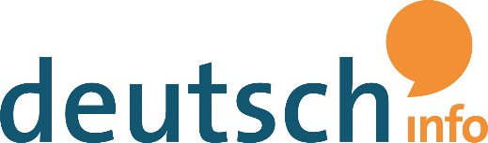

Szanowni Państwo,
16 czerwca 2021 o godz. 11:00 na Uniwersytecie Gdańskim (Budynek Neofilologii) chcielibyśmy zaprezentować Państwu współtworzoną przez Instytut Filologii Germańskiej platformę do nauki języka niemieckiego deutsch.info https://deutsch.info/pl
Omówiona zostanie idea projektu, przedstawiona struktura platformy, z naciskiem na kursy języka specjalistycznego (komputer/IT, hotelarstwo i gastronomia, opieka nad osobami starszymi i chorymi, zawody techniczne i rzemieślnicze), które obecnie są na końcowym etapie przygotowania. Omówimy także nasze plany na przyszłość. Chcielibyśmy dodać, że korzystanie z kursów i zamieszczone na platformie materiały dla nauczycieli są bezpłatne.
Szczególnie zależy nam na dotarciu do nauczycieli, którzy uczą języka niemieckiego branżowego, ale nie tylko. Poszczególne elementy kursów można wykorzystać także podczas nauki języka ogólnego. Zapraszamy wszystkich zainteresowanych!
Będziemy wdzięczni za rozpropagowanie wiadomości wśród znajomych nauczycieli lub instytucji branżowych.
Osoby chętne zapraszamy do zgłoszenia chęci udziału do 7.06.2021: monika.szafranska@ug.edu.pl, dariusz.pakalski@ug.edu.pl. Uczestnicy otrzymają zaświadczenia uczestnictwa w spotkaniu.
Jeżeli chcieliby Państwo wziąć udział, ale nie odpowiada Państwu termin lub godzina, również prosimy o informację.

Serdeczne pozdrowienia

Monika Szafrańska
Dariusz Pakalski

